Ako nastaviť merací prístroj

**Použitie**

Merací prístroj podporuje HD normu satelitného vysielania DVB-S/DVB-S2.

Kábel od antény pripojíte pomocou F redukcie k prístroju, nastavíte parametre hľadaného satelitu a sledujte displej.

Pri meraní na ňom vidíte silu signálu, jeho kvalita, pomer signál/šum a ďalšie parametre.

S prístrojom môžete merať aj DiSEqC prepínače a DiSEqC motory.

Výhodou prístroja je zvukový indikátor signálu, teda nemusíte sledovať displej a plne sa môžete venovať anténe.

Najprv tak nastavíte anténu na hrubo hlavne s použitím zvukovej signalizácie a potom jemne so sledovaním kvality signálu.

Občas meraná hodnota skáče, po čase sa ale ustáli a vtedy anténu presne nastavíte.

Na nastavenie antény tak treba mať čas, je totiž isté oneskorenie medzi tým, ako s ňou pohnete a výsledok v grafe alebo percentách sa reálne prejaví.

Rozhodne sa ale takto dá anténa nastaviť presne. Konštalačný diagram a spektrálny analyzér sú určené pre profi nastavenie antény.

Takto prebieha nastavovanie so zobrazením sily a kvality signálu a spektrálneho analyzéra

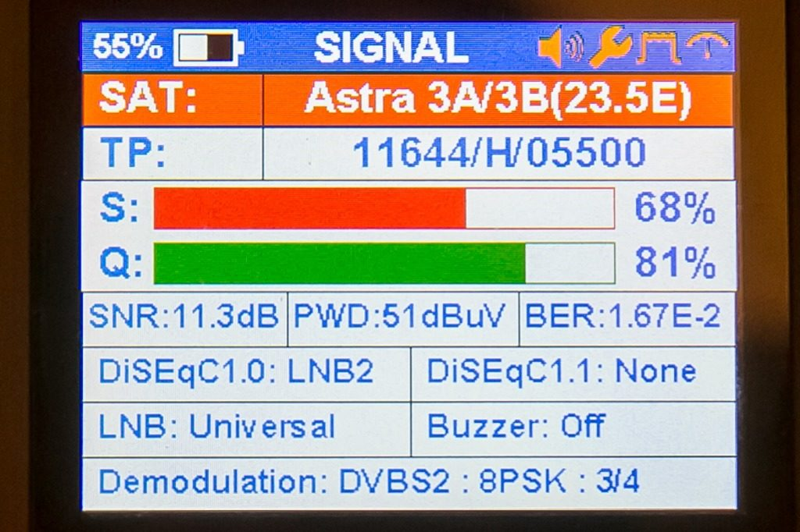

Obrázok, na ktorom je text, snímka obrazovky, displej, štvorec

Automaticky generovaný popis

Na použitie prístroja nepotrebujete ťahať so sebou žiadne káble, zabudovaná ION batéria (1800 mAh) vydrží na 2,5 hodiny prevádzky.